附件-3
体彩定制马克杯及体彩即开展示盒的报价单

四川省体育彩票管理中心雅安分中心：
按照贵单位对本次采购体彩定制马克杯及体彩即开展示盒的各项要求如下：
1、制作数量：马克杯5000个、即开展示盒90个。
2、样式：见下图 。
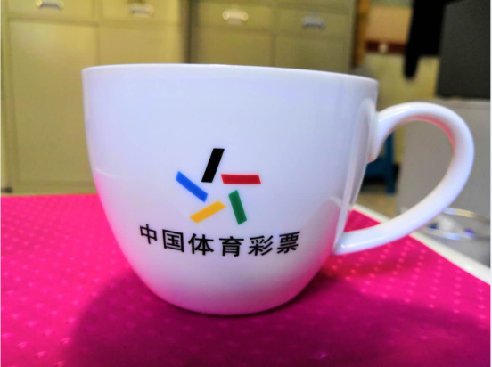 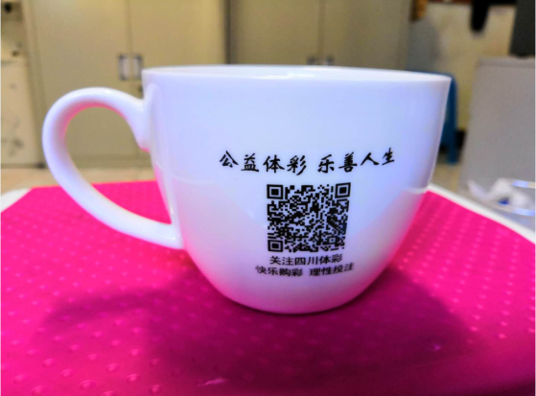（定制马克杯）
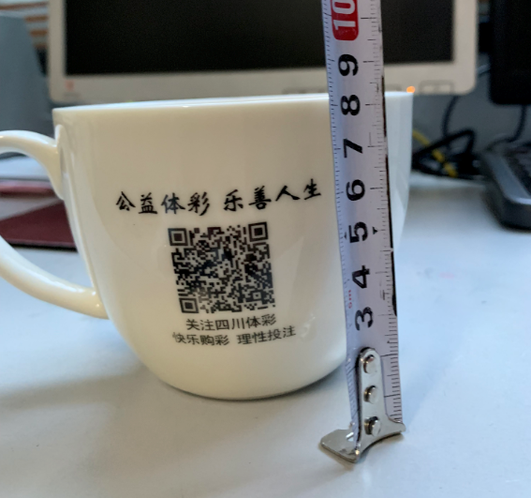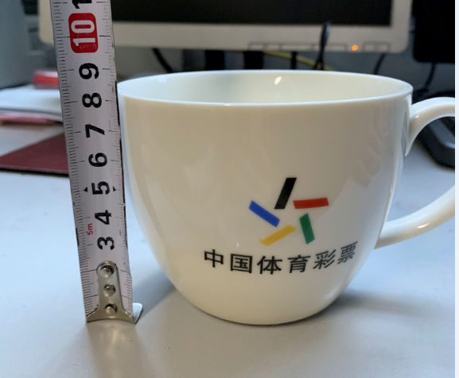
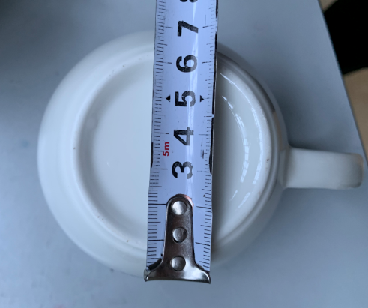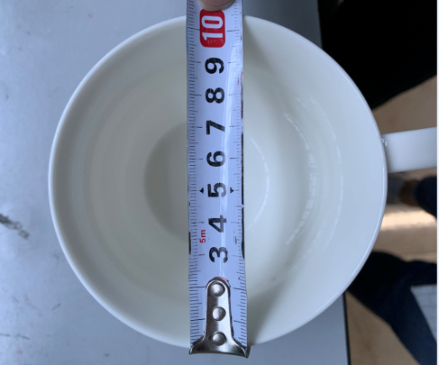

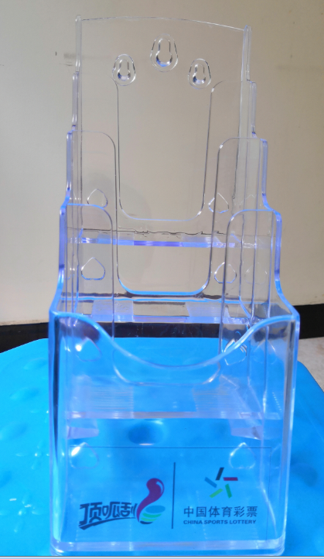 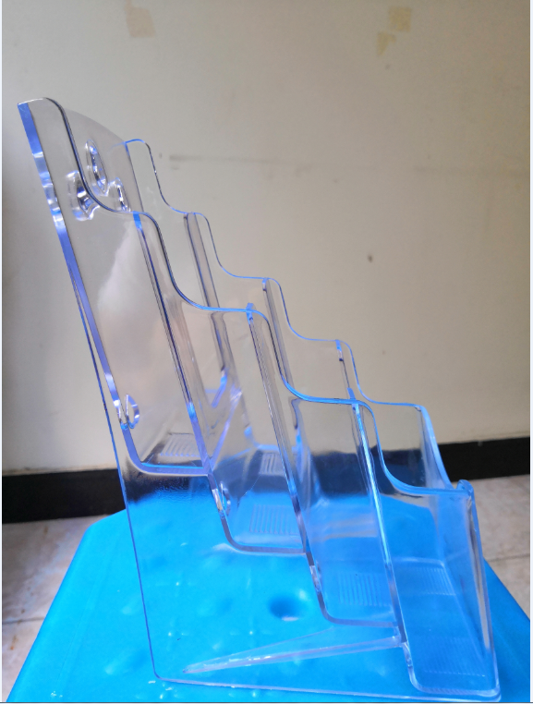（体彩即开展示盒）
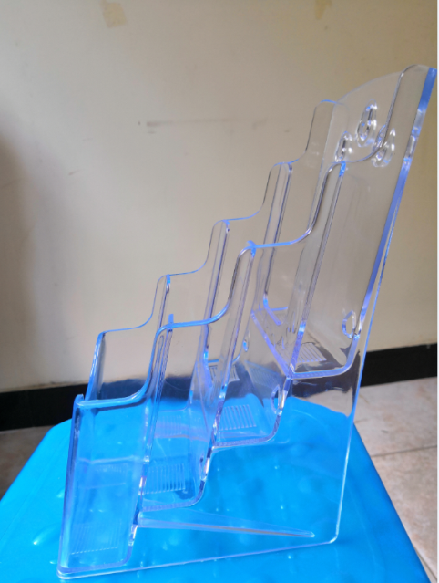 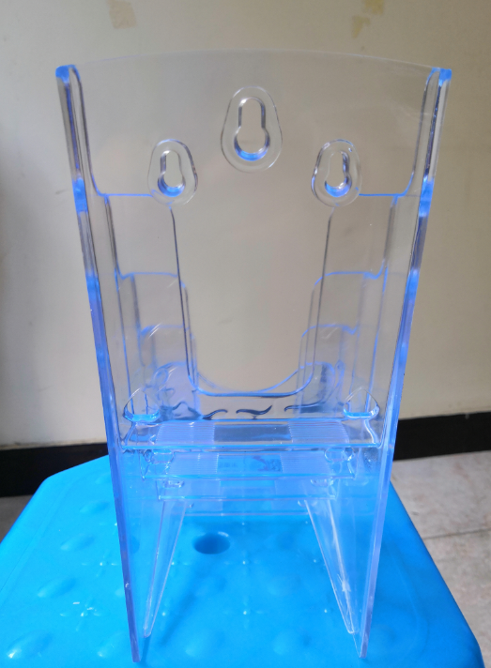
3、材质：
马克杯：陶瓷。即开展示盒：透明亚克力厚度不少于2毫米。材料应为环保，无毒无害。
4、规格：
即开展示盒：高26cm*宽10.2cm*长16.5cm，1个盒子分4层，印制体彩彩色标识（见即开展示盒图片），有加强挂孔。
马克杯：杯口10.2cm*杯底6cm*杯高8.2cm，杯身印刷部分不变色和脱落，水洗后印花部位不允许有起泡、脱落、开裂，不允许熨烫变色。
5、包装：每个马克杯有独立包装，100个/大箱，即开展示盒10个/箱。
6、工期：从签订合同之日到交付完成15天以内。
7、交货：2019年7月18日前送货到雨城区朝阳街28号内进行验收交货，
联系人：吴亮 联系电话：18086996392
8、售后服务：必须按照国家售后服务标准，负责售后服务。
本公司能够满足以上各项要求，现在对定制马克杯和即开展示盒报价如下（注：是含税价以及打包、物流、送货上三楼等费用）：
本次体彩定制马克杯制作单价：¥ 元（大写： 元）。（大小写金额不一致该报价单无效，）
本次体彩定制马克杯制作总价：¥ 元（大写： 元）。（大小写金额不一致该报价单无效，）
本次体彩即开展示盒制作单价：¥ 元（大写： 元）。（大小写金额不一致该报价单无效，）
本次体彩即开展示盒制作总价：¥ 元（大写： 元）。（大小写金额不一致该报价单无效，）
本次体彩定制马克杯和体彩即开展示盒合计总价：¥ 元（大写： 元）。（注：大小写金额不一致该报价单无效）
公司名称： （单位公章）
法定代表人或授权代表人（签字或加盖个人名章）：
联系电话：
报价时间： 年 月 日

